Методы запоминания стихотворений в начальной школе

Пестерева Виктория Эдуардовна,
учитель начальных классов МОБУ НОШ №36

В последнее время участились случаи жалоб родителей и педагогов на то, что некоторые дети с трудом запоминают тот или иной стихотворный текст . Попробуем разобраться с чем это связано.
Являясь одной из самых сложных психических функций человека , память имеет разные виды и формы. К видам относятся наследственная и прижизненная. Первая в основном это инстинкты. Она почти не зависит от условий жизнедеятельности организма . Что касается прижизненной памяти, то это хранилище информации, полученной с момента рождения до смерти.
Прижизненная память имеет, кроме того, свои структурные иерархии. Она делится на мгновенную, кратковременную, промежуточную и долговременную. На них подробно мы останавливаться не будем, отметив при этом, что пределов человеческой памяти практически не существует. Вот что говорит об этом Р.М. Грановская: «Объем долговременной памяти практически не ограничен, также не ограничено и время хранения информации в ней» .
Сам процесс запоминания делится на четыре этапа:
• кодирование элементов информации в зрительные образы;
• собственно сам процесс запоминания;
• запоминание последовательности информации;
• закрепление информации в памяти.
Здесь следует заметить , что способность запоминать в первую очередь зависит не от памяти, а от мышления и внимания. Нарушение в работе этих процессов сделают практически невозможным произвольное запоминание.
В основе памяти лежат ассоциации или связи. В памяти человека соединяются явления и предметы , связанные в действительности. Запомнить что-то – значит запоминание с уже известным , образовать ассоциацию. Ассоциация- это временная нервная связь.
В настоящее время существует много различных приемов, облегчающих запоминание и увеличивающих объем памяти путем образования дополнительных ассоциаций. Такие приемы особенно важны для школьников, так как мыслительные задачи у них решаются с преобладающей ролью внешних средств, наглядный материал усваивается лучше вербального. Ознакомимся с некоторыми такими приемами:

Методы запоминания стихотворений:

1. Механическое запоминание

Этим методом пользуются все школьники. Ты сначала пытаешься запомнить первую строчку, потом прибавляешь вторую строчку и так далее. С каждым разом «зазубриваешь» больше и больше. Этот метод не плох, но будет лучше, если вы во время запоминания будете образно представлять то, что заучиваете.
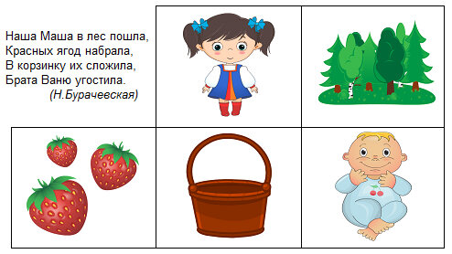

2. Припоминание

Суть этого метода в том, что у тебя должен быть второй вариант стихотворения, где некоторые буквы в словах опущены, и вместо них стоят точки.
Попробуйте запомнить таким методом стихотворение Эдуарда Асадова "Одно письмо".
О..О П....О
К.к м..о в.е же ч......у н..о!
О..о п....о. В...о-то л..ь о..о.
И н.т у.е д...я н.д м....м с...м,
И за о.....м б....е не т...о…
З......ь р...н в.....е к....ы,
И в.е в....г в.....о-з.....е...
И б....е н.т ни н....в, ни х....ы,
А е..ь л..ь с....е р......о-х......е!
И я т....ь б....е, ч.м б....р.
М.е п......и п..ц, р.....т и р..у,
Т...у и з....ы, м..е и П...р.
Т..е п....о, в к.....м ц...й м.р.
К.к м...о в.е же н..о ч......у!

3. Обрезание

При таком методе запоминания стихотворений тебе сначала предстоит прочитать оригинал 2 раза, а затем читать вариант ниже. Потренируйся на сонетах Шекспира.
Лгут зеркала.....
Я молодость твою....
Но если дни изб......
Я буду знать...…
Как в зеркало......
Я самому себе ......
Мне молодое сер.....
И я тебе свое ...…
Старайся же.....
Не для себя: хра.....
А я готов, как ......
Беречь твое ..…
Одна судьба у......
Замрет мое .......

4. Метод пиктограмм

Пиктограммы — знаки, которые несут в себе какую-либо информацию.
При заучивании стихотворения таким методом тебе понадобится карандаш. Нарисуй схематично образ, который олицетворяет 1 строчка стихотворения. Можешь зарисовать несколько образов.
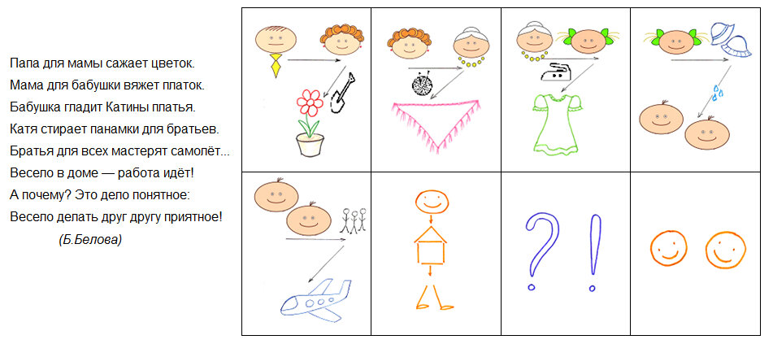
5. Метод мнемотаблиц

Мнемотаблицы очень эффективны при заучивании небольших стихотворений. В этом методе вы так же зарисовываете образ либо 1-го слова, либо словосочетания. Всё стихотворение должно поместиться в одну таблицу.
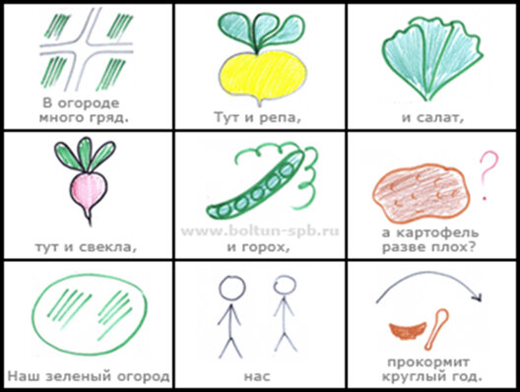

Мною были применены все приёмы. На мой взгляд, наиболее интересными и подходящими для детей данной возрастной группы, являются приём «Пиктограмма», основанный на образах и приём «Мнемотаблица». Возможно, это связано именно с тем, что у детей данного возраста наиболее развито наглядно-образное мышление: они живут и мыслят образами, а рисование для них - любимый и преобладающий вид деятельности.

